**ИЗУЧЕНИЕ МЕТОДОВ ОЦЕНКИ АЛГОРИТМОВ**

**Цель работы**: Изучение методов оценки алгоритмов и программ и определение временной и емкостной сложности типовых алгоритмов и программ.

**Формулы асимптотической и верхней оценки сложности заданного алгоритма.**

Асимптотическая оценка: 1 + 3*n + n*(1*1/2) + 1

Верхняя оценка: О(n)

**Исходный код программы экспериментальной оценки временной сложности заданного алгоритма для массива большой размерности.** 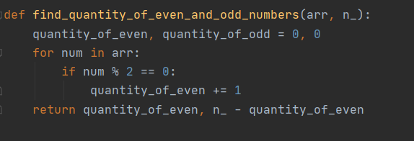

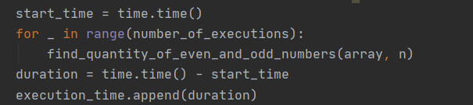

**Значения временной сложности алгоритма, полученные экспериментальным способом, а также количество повторений алгоритма и объем исходных данных, при котором были получены эти значения (n - количество элементов в матрица, k - количество повторений, time - среднее время выполнения):**

n = 10000000 и k = 5 time = 7.8181750774383545s

n = 20000000 и k = 5 time = 15.412176847457886s

n = 30000000 и k = 5 time = 24.095324754714966s

n = 40000000 и k = 5 time = 30.493621349334717s

n = 50000000 и k = 5 time = 37.41225576400757s

**График зависимости времени выполнения алгоритма от объема исходных данных.**

